تقدم النشر العلمي - الثاني

تم الانتهاء من إعداد الورقة البحثية باللغة الإنجليزية بعنوان:

Transparency, Explainability, and Technology Risk Management in Artificial Intelligence Systems: An Analytical Review of Contemporary Governance and Regulatory Trends

وقد تم تقديمها رسمياً إلى مجلة الجامعة و لكن جاء الرد بالرفض لعدم الإختصاص:

ثم تم تقديمها رسمياً إلى مجلة AI & Society التابعة لدار النشر Springer Nature، وهي مجلة علمية مصنفة ضمن الفئة الأولى (Q1) وفق تصنيف Scopus في عدد من التخصصات ذات الصلة.

اجتازت الورقة البحثية مرحلة الفحص الفني الأولي (Technical Check)، ثم خضعت للمراجعة التحريرية الأولية (Editorial Assessment). وبعد التقييم، أفاد رئيس التحرير بأن موضوع الدراسة يقع خارج نطاق اهتمام المجلة الحالي، وأوصى بإعادة توجيهها إلى مجلة علمية متخصصة في مجالات حوكمة الذكاء الاصطناعي (AI Governance)، وتنظيم الذكاء الاصطناعي (AI Regulation)، وإدارة مخاطر الذكاء الاصطناعي (AI Risk Management).
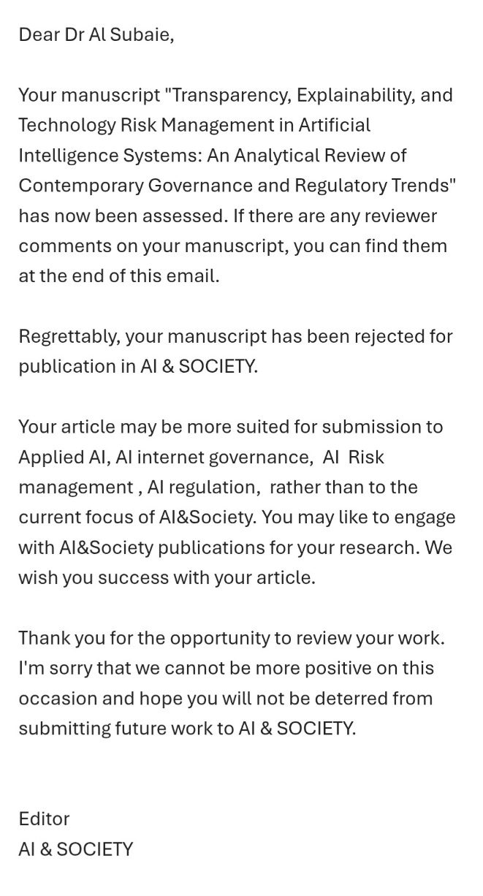
وبناءً على ذلك، تم تقديم البحث إلى مجلة علمية أخرى مصنفة يتوافق نطاقها العلمي مع موضوع الدراسة، والبحث حالياً قيد التقييم.


